LAPORAN PRAKTIKUM

PEMROGRAMAN BERORIENTASI OBJECT

TUGAS JOBSHEET 7



Sahrul Ramadhani

244107020058

2H

D-IV Teknik Informatika

Teknologi Informasi

Politeknik Negeri Malang

2025

PERCOBAAN 1

Hasil RUN:
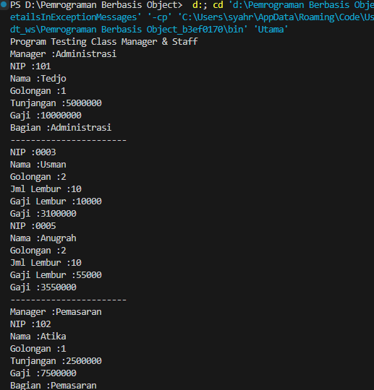
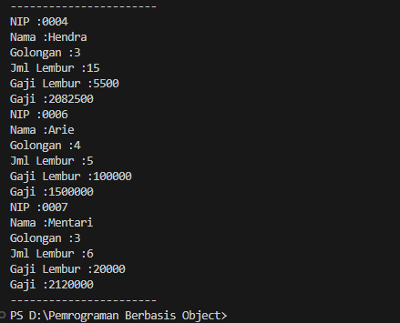

Kode Java terlampir pada folder yang sama dengan Laporan ini

LATIHAN
Untuk Class PerkalianKu
public class PerkalianKu {

void perkalian(int a, int b){
System.out.println(a * b);
}

void perkalian(int a, int b, int c){
System.out.println(a * b * c);
}

public static void main(String args []){
PerkalianKu objek = new PerkalianKu();

objek.perkalian(25, 43);
objek.perkalian(34, 23, 56);
}
}

Dari source coding diatas terletak dimanakah overloading?
Ada di Method perkalian
void perkalian(int a, int b)
void perkalian(int a, int b, int c)

Ada 1 jumlah yang berbeda?
Method pertama int a, int b
Method kedua int a, int b, int c

Versi 2
public class PerkalianKu2 {
void perkalian (int a, int b){
System.out.println(a*b);
}

void perkalian (double a, double b){
System.out.println(a*b);
}

public static void main(String[] args) {
PerkalianKu2 objek = new PerkalianKu2();

objek.perkalian(25, 43);
objek.perkalian(34.56, 23.7);
}
}

Dari source coding diatas terletak dimanakah overloading?
Pada method perkalian sprti soal sebelummnya
void perkalian (int a, int b)
void perkalian (double a, double b)

Jika terdapat overloading ada berapa tipe parameter yang berbeda?
Ada 2 yang berbeda, pada method pertama mengunakan parameter bertipe data INT
Dan method kedua menggunakan parameter bertipe data Double

Pada Kode ini:
public class Ikan {
public void swim (){
System.out.println("Ikan bisa berenang");

}
}
public class Piranha extends Ikan {
public void swim (){
System.out.println("PIranha bisa makan daging");
}
}
public class Fish {
public static void main(String[] args) {
Ikan a = new Ikan();
Ikan b = new Piranha();

a.swim();
b.swim();
}
}

Dari source coding diatas terletak dimanakah overriding?
Pada method swim di class Piranha yang mengoverrriding swim di class Ikan

Jabarkanlah apabila sourcoding diatas jika terdapat overriding?
Overridding melakukan timpa nilai methodnya, namun Nama method harus sama,
Parameter yang sama, dan Tipe pengembalian (return type) yang sama dengan method di superclass (induk).
Keduanya memiliki method yang sama namun isinya berbeda.
a.swim() memanggil method swim() milik class Ikan
b.swim() memanggil method swim() milik class Piranha (hasil overriding)

TUGAS

Overloading
Kode java telah saya lampirkan pada folder yang sama
Dengan nama file Segitiga.java dan SegitigaMain.java
Berikut adalah hasil RUN:
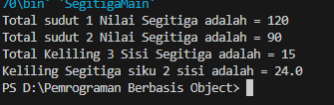

Override
Kode Javatelah saya lampirkan pada folder yang sama, dengan nama file Manusia.java, Dosen.java, Mahasiswa.java dan MainTugas.java

Disini Sebenarnya method yang di override hanyalah method makan();

Sedangkan pada di Output Method lembur() dan tidur() memerlukan downcasting karena bukan bagian dari superclass Manusia, sedangkan bernafas() ketika di panggil tetap tdk berubah teksnya karena milik Manusia dan tidak di-override.
